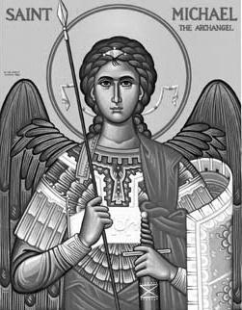

Rímskokatolícka Cirkev

Farnosť

Sv. Michala Archanjela

tel.: 032 – 779 41 76 e-mail: farnost.pobedim@abu.sk

Farské oznamy pre Pobedim
13. – 19. októbra 2014

Po | Féria |  | sv. omša nie je
Ut | Sv. Kalixt I. | 18.00 | + Michal a Anna Valoví a rodičia z oboch strán (257)
St | Sv. Terézia od Ježiša | 18.00 | + Rudolf a Jozefína Žitnanskí a rodičia z oboch strán (257)
Št | Sv. Margita Mária Alacoque | 18.00 | + Imrich Vavro, manželka Mária a rodičia (258)
Pi | Sv. Ignác Antiochijský | 8.00 | + Emil Miklovič, manželka Johana a ich deti (348)
So | Sv. Lukáš | 8.00 | + Michal Melicher, manželka Anna a rodičia z oboch strán (33)
Ne | 29. nedeľa cez rok | 7.30  10.30 | + Veronika Lednická a manželia Štefan a Ján (161)  + Stanislav Barančík a manželka Mária (135)

- Upratovanie kostola – Č.d.: 213, 214, 216, 215. Ďakujem predchádzajúcej skupine za ich službu.
- Zmena – V piatok bude sv. omša ráno o 8.00.
- Pútnik Svätovojtešský – Členovia SSV si môžu vyzdvihnúť kalendár a podielovú knihu u p. Košútovej (č.d. 194). Príspevok na budúci rok je 5 €. V tomto čase je možný zápis nových členov. Zápisné je 6 €.
- Intencie – Nakoľko už sú do konca tohto roka obsadené všetky dni, nové úmysly sv. omší nemôžem zapisovať. Úmysly sv. omší na budúci rok začnem zapisovať od novembra.

JCLic. Ľuboš Tvrdý, farár

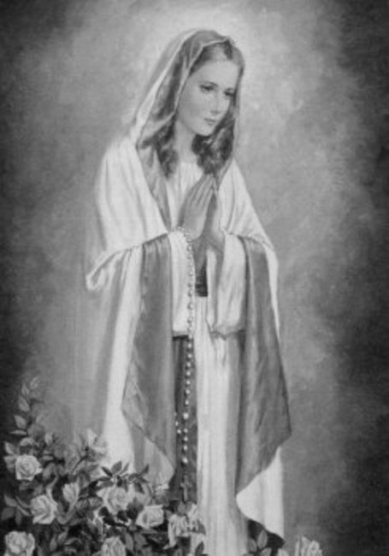

Rímskokatolícka Cirkev

Farnosť

Sv. Michala Archanjela

tel.: 032 – 779 41 76 e-mail: farnost.pobedim@abu.sk

Farské oznamy pre Bašovce
13. – 19. októbra 2014

Po | Féria
Ut | Sv. Kalixt I. | 17.00 | + Valentín Maco, manželka Viktória, deti a rodičia z oboch strán (152)
St | Sv. Terézia od Ježiša
Št | Sv. Margita Mária Alacoque | 17.00 | + Mária Šimonová (30-dňová)
Pi | Sv. Ignác Antiochijský
So | Sv. Lukáš
Ne | 29. nedeľa cez rok | 9.00 | + Štefan Klčo, manželka Jolana a rodičia z oboch strán (36)

- Poďakovanie – Veľká vďaka všetkým, ktorí sa zapojili do prípravy hodovej slávnosti Panny Márie Ružencovej.

JCLic. Ľuboš Tvrdý, farár

